dr. Klemen Podjed

Proaktivni pristop k promociji zdravja na delovnem mestu
Podatki in praksa v številnih slovenskih organizacijah kažejo, da Slovenija predstavlja primer slabe prakse upravljanja z zdravjem na delovnem mestu. Prispevek obravnava stanje na tem področju v Sloveniji ter dokazuje, da se promocija zdravja splača, tako zaposlenim kot lastnikom. Prispevek predstavlja model proaktivne vloge delavskih predstavništev (sindikalnih in voljenih) ter vključuje vrsto povezav na koristne kontrolne liste, priročnike in vire, ki lahko pripomorejo k uspešni promociji zdravja. V zadnjem delu sta predstavljena primera dobre prakse promocije zdravja v Sloveniji, kjer pomembno vlogo igrajo delavski predstavniki. Primera predstavljata model, ki lahko delavskim predstavnikom pomaga pri proaktivni promociji zdravja na delovnem mestu ter je uporaben ne le za sindikate, pač pa tudi svete delavcev oziroma delavske zaupnike v organizacijah in druge odgovorne strokovnjake, ki se srečujejo s promocijo zdravja na delovnem mestu (varnostni inženirji, kadrovski strokovnjaki itd).

Slovenija – evropski primer slabe prakse

Zaskrbljujoča slika stanja zdravja v Sloveniji

Ko sem zbral in analiziral podatke o zdravju in produktivnosti dela v Sloveniji, sem dobil osupljivo sliko:
1.
Glede dojemanja stresa na delovnem mestu so slovenski zaposleni v vrhu EU. 45,6 % zaposlenih v Sloveniji (EU: 28,6 %) meni, da je njihovo zdravje ogroženo zaradi dela. Najpogostejši razlog je s 37,7 % stres, kar je drugi največji odstotek, takoj za Grčijo (IRI, 2012).

Še sveža vseevropska raziskava Evropske komisije o delovnih pogojih Eurobarometer iz aprila 2014 med drugim kaže hiter vzpon duševnih težav na lestvici zdravstvenih težav, povezanih z delom. Iz slike 1 je razvidno, da si stres, depresija in anksioznost v povezavi z doživljanjem zdravstvenih težav na delovnem mestu delijo prvo mesto s kostno mišičnimi obolenji. V primerjavi z obdobjem pred petimi ali desetimi leti beležimo trend hitre rasti povečevanja problematike stresa in izgorelosti. Stres na delovnem mestu pa je, glede na odgovore respondentov te evropske raziskave, trdno na prvem mestu tveganj za varnost in zdravje pri delu.
Slika 1: Ste v zadnjih 12 mesecih doživeli kako od navedenih zdravstvenih težav, ki jo je povzročilo, ali jo poslabšalo vaše delo?
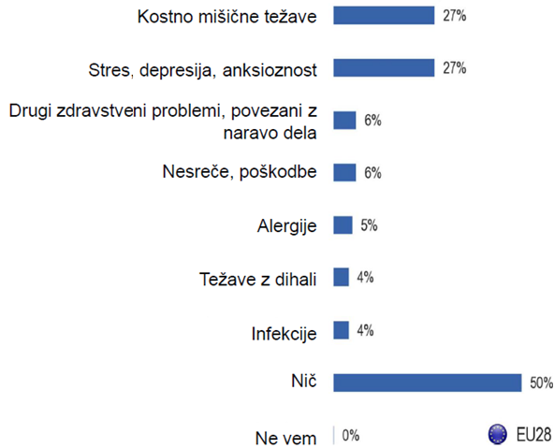
Vir: European Commission, 2014
2.
Na področju absentizma je Slovenija pri vrhu v EU 27, npr. glede povprečnega števila dni bolniške odsotnosti na zaposlenega v letu 2007 celo na 1. mestu v EU 27 (Slika 2, Eurofound, 2007).

Slika 2: Povprečno število dni bolniške odsotnosti na zaposlenega (vsi zaposleni), po državah
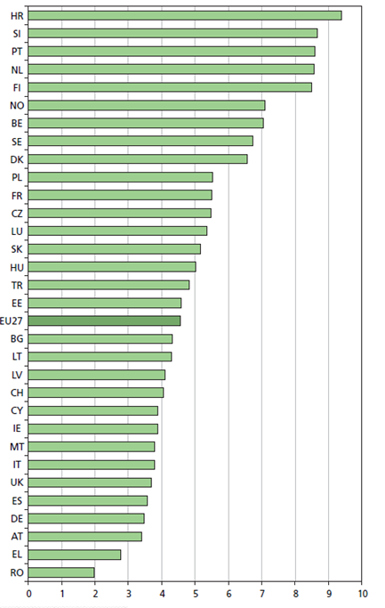
Vir: Eurofound, 2007
3.
Sliko stanja pa dopolnjujejo naslednje ugotovitve:
- Slovenska produktivnost dela je znatno pod povprečjem razširjene EU28. Slovenija je leta 2010 po produktivnosti dela, izraženo v standardih kupne moči, dosegla 80,4 % povprečja EU oziroma 74 % povprečja evrskega območja (Umar, 2012).

- Po kazalcih intenzivnosti dela smo pri vrhu EU (npr. po podatkih raziskave EWCS iz leta 2010 na 3. mestu v EU po vprašanju »Ali vaše delo vključuje delo v hitrem tempu?« (Eurofound, 2014).

- Slovenski menedžerji so se v raziskavi Svetovni letopis konkurenčnosti (IMD, 2011) glede na svojo konkurenčnost uvrstili na 57. mesto med 59 državami, kar je za tri mesta slabše kot v letu 2010 (Verle, Markič, 2012).

Poenostavljeno povedano, smo pri vrhu držav EU glede občutenja stresa, dojemanja, da delamo pod visokimi pritiski, po kazalcih bolniške odsotnosti ter krepko pod povprečjem EU28 glede produktivnosti dela in konkurenčnosti menedžerjev.
Kaj je narobe z nami?
Prepričan sem, da nič. Če pogledamo v svet športa, smo bili glede na število medalj na prebivalca zmagovalci zadnjih zimskih Olimpijskih iger. Zmagovalna nacija na svetovnem nivoju v najbolj konkurenčnem okolju, kar jih obstaja. Vztrajnost, odločnost, tekmovalnost, zmagovalna mentaliteta nam torej niso tuje. In če se vrnemo nazaj v svet dela, produktivnosti in stresa, pravim, da z nami ni nič narobe, verjetno pa bi bilo zelo dobro spremeniti, kako sami, delodajalci in država izkoriščamo sposobnosti in potenciale zaposlenih. Seveda kakovosten odgovor na retorično vprašanje, »kaj je narobe z nami?« zahteva poglobljeno celovito analizo.

Se promocija zdravja delodajalcu morda ne splača?

Sklepali bi lahko, da – ker imajo delodajalci in zaposleni v Sloveniji veliko razlogov za hitro in korenito ukrepanje glede promocije zdravja, stresa in produktivnosti dela – tudi dejansko (učinkovito) ukrepajo. Pa ni tako. Večina organizacij v Sloveniji se s promocijo zdravja in z upravljanjem s stresom na delovnem mestu še ne ukvarja resno. Praksa v Sloveniji kaže, da mnogi delodajalci razmišljajo, da se jim bolj splača plačati morebitno kazen za nespoštovanje Zakona o varnosti in zdravju pri delu (ZVZD-1, 2011), kot pa ukrepati skladno z zakonom. Zlasti glede promocije zdravja in obvladovanja psihosocialnih tveganj. Se torej promocija zdravja ne splača?
Obratno. Gre za eno najbolj donosnih vlaganj. Kratkoročno razumevanje ukrepov promocije zdravja zgolj skozi prizmo stroška, je kratkovidno in ima ne nazadnje hude ekonomsko finančne posledice. Finančno breme zdravstvenega absentizma v obdobju od 2000 do 2010 konstantno raste, in sicer z 224 mio evrov v letu 2000 na 439 mio evrov v 2010, znesek vseh nadomestil plač na aktivno osebo pa z 280 evrov/osebo v 2010 na 527 evrov/osebo v 2010 (ZZZS, 2011). Treba je tudi upoštevati, da je potrebno programe promocije zdravja izvajati od 3 do 5 let, da se pokažejo polni učinki.
Podatki o ekonomski upravičenosti programov promocije zdravja na delovnem mestu kažejo na visoko donosnost tovrstnih programov. Evropska agencija za varnost in zdravje pri delu navaja, da vsak vložen evro v promocijo zdravja na delovnem mestu povrne 2,4 do 4,8 evra, prek zmanjšanja stroškov bolniške odsotnosti, fluktuacije, višje produktivnosti in drugih učinkov. To je, preračunano, približno 10-krat več, kot znaša dolgoročna donosnost delnic, ki se giblje na ravni 12 %! Klinični inštitut za medicino dela, prometa in športa (UKC Ljubljana) navaja, da se lahko med udeleženci programov promocije zdravja odsotnost z dela zmanjša za 12 do 36 % (UKC, 2012). Takšno zmanjšanje zagotavlja visoke prihranke, ki se jih da izračunati in vrednotiti. Evropska agencija za izboljšanje življenjskih in delovnih pogojev Eurofound pa med koristmi programov promocije zdravja navaja tudi zvišanje produktivnosti za do 20 % (Eurofound, 2011).
Na področju obvladovanja stresa obstaja izvrstna švicarska raziskava oz. projekt Swing, ki ugotavlja, da se podjetjem splača vlagati v preprečevanje stresa. Shulte-Abel in Weber navajata, da so zaposleni, ki doživljajo močan stres, do 10 % manj produktivni od sodelavcev z enako obremenitvijo, kar pilotne organizacije v povprečju stane do 6.400 evrov na leto na zaposlenega. V povprečju je 25 % udeležencev projekta Swing zmanjšalo stopnjo stresa in povečalo produktivnost. Z ustreznimi ukrepi se je pri zaposlenih, najbolj obremenjenih s stresom, odsotnost z dela zmanjšala za 1,7 dneva na leto. Povprečno tako v osmih podjetjih na zaposlenega samo zaradi manjše odsotnosti z dela privarčujejo 480 evrov/leto. Investicija v ukrepe obvladovanja stresa je v 2,5 leta trajajočem projektu znašala 604 evrov na zaposlenega, povprečni letni donos na zaposlenega pa dosegel 156 evrov na leto. To pomeni, da se investicija povrne najkasneje v petih letih, pri čemer avtorji raziskave navajajo, da gre za konzervativno oceno (Shulte-Abel, Weber, 2011).
Vse kaže na to, da je potrebno ukrepati, a stanje te akutne problematike se v Sloveniji še naprej poslabšuje. Zato postavljam provokativno trditev. Ni nam treba ukrepati. Sploh ne. Boleznim, stresu in virom stresa na delovnem mestu lahko pustimo prosto pot. Vprašanje je, ali se zavedamo posledic. In ali jih želimo sprejeti. Če stremimo k zdravju zaposlenih in dolgoročni poslovni uspešnosti organizacij, je odgovor jasen. Koristi promocije zdravja za zaposlene in organizacijo kaže slika 3.

Slika 3: Koristi promocije zdravja za zaposlene in organizacijo
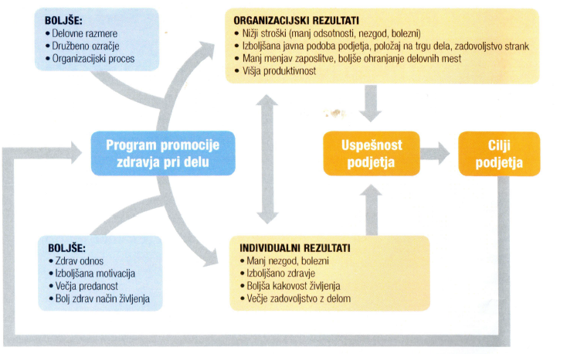
Vir: UKC, 2012

Zakonodaja (ZVZD-1) in praksa promocije zdravja v Sloveniji
Zakon o varnosti in zdravju pri delu (ZVZD-1) v 6. členu določa, da mora delodajalec načrtovati in izvajati promocijo zdravja na delovnem mestu, v 24. členu, da mora delodajalec sprejeti ukrepe za preprečevanje, odpravljanje in obvladovanje primerov nasilja, trpinčenja, nadlegovanja in drugih oblik psihosocialnega tveganja, v 32. členu pa, da mora delodajalec zagotoviti potrebna sredstva za promocijo zdravja in način spremljanja.
Poenostavljeno povedano, mora delodajalec glede promocije zdravja:
- izdelati program promocije zdravja (zaenkrat še ni predpisano, kakšen)
- zagotoviti sredstva za izvedbo (ni natančnejših določil)
- izvajati ukrepe (ni predpisano, katere ali koliko).
Vendar je število slovenskih organizacij, ki izvajajo promocijo zdravja skladno z ZVZD-1, najverjetneje še vedno v manjšini. Po podatkih IRSD iz leta 2012 je takrat le okoli 5 % slovenskih organizacij imelo načrt in izvajalo aktivnosti na področju promocije zdravja (Markota, IRSD, 2012). Mag. Borut Brezovar, nekdanji glavni inšpektor za delo, je aprila 2014 na konferenci na temo bolniških odsotnosti na GZS navedel, da Inšpektorat RS za delo do tedaj še ni izrekel nobene kazni za neupoštevanje ZVZD-1 glede promocije zdravja (globa od 2.000 do 40.000 EUR), temveč le ureditvene naloge, pri čemer je ZVZD-1 v veljavi že od decembra 2011.

Proaktivna vloga delavskih predstavnikov

Model proaktivne vloge delavskih predstavnikov za promocijo zdravja

Promocija zdravja na delovnem mestu je dolgoročna aktivnost, ki za uspešno izvajanje zahteva sodelovanje vodstva, zaposlenih in delavskih predstavnikov. V pomoč delavskim predstavnikom sem razvil model proaktivne vloge promocije zdravja, ki ga na kratko predstavljam v nadaljevanju.

Slika: 4: Model proaktivne vloge delavskih predstavnikov za promocijo zdravja
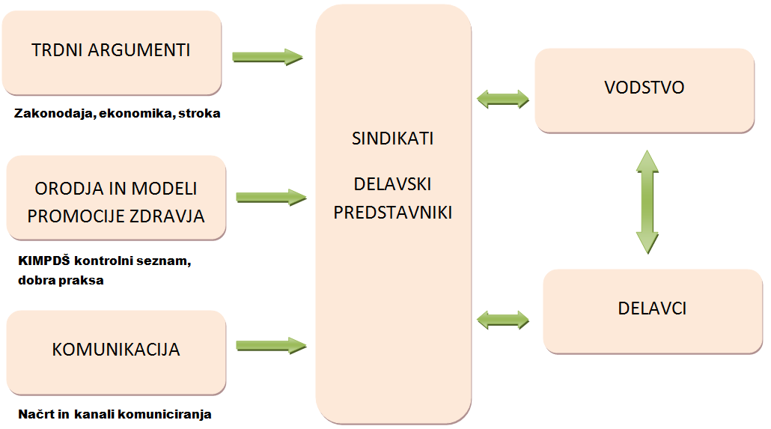
Model proaktivne vloge delavskih predstavnikov zajema:
- Trdne argumente ZA promocijo zdravja
Če zaposlene predvsem zanimajo lastne koristi in ugodnosti promocije zdravja, pa delodajalska stran bolje razume finančne in organizacijske vidike. V prispevku je navedenih nekaj pomembnih podatkov, ki dokazujejo donosnost promocije zdravja za delodajalce.
- Različna orodja v pomoč promociji zdravja

Guru menedžmenta Peter Drucker pravi, da če ne znamo dobro meriti, ne moremo dobro upravljati. V nadaljevanju podajam povezave na vrsto kontrolnih seznamov, vprašalnikov oziroma priročnikov, ki so lahko v pomoč delavskim predstavnikom pri vsaj osnovni analizi stanja posameznih vidikov zdravja, oziroma spodbujanju aktivnosti promocije zdravja. Na primer, če se v neki organizaciji vodstvo in predstavniki zaposlenih nikakor ne strinjajo glede stanja promocije zdravja, lahko delavski predstavniki uporabijo kako od navedenih kontrolnih list in vprašalnikov za pridobitev preliminarnih, kvantificiranih podatkov o dejanskem stanju. To lahko v nekaterih okoljih pripomore k bolj argumentiranemu in konstruktivnemu iskanju rešitev.
Seznam nekaj pomembnih kontrolnih list, priročnikov, vprašalnikov (povezave so razvidne v virih oziroma literaturi):
- Klinični inštitut za medicino dela, prometa in športa (KIMDPŠ), 2012: Zdravi delavci v zdravih organizacijah. KIMDPŠ je izdal dva priročnika za male ter srednje in velike organizacije. Priročnika zajemata zlasti korake dobre prakse z opredelitvijo ključnih aktivnosti ter kontrolne liste uspešnosti izvajanja ukrepov (UKC, 2012).
- Inšpektorat RS za delo: Vprašalnik IRSD glede stanja zdravja, 2012. Vprašalnik po mojem mnenju sicer ni najboljši, je pa kratek (19 vprašanj) in, kar je pomembno, objavljen s strani IRSD (IRSD, 2012).
- Praktični vodnik za upravljanje z varnostjo in zdravjem na delovnem mestu, ki sta ga pripravila Evropska agencija za varnost in zdravje pri delu in Evropska konfederacija sindikatov (EU-OHSA, ETUC, 2012)
- Unite the Union: Vprašalnik o stresu. Je krajši vprašalnik za oceno stanja glede stresa in izgorelosti, ki ga uporablja angleški sindikat Unite the Union. Potrebno bi ga bilo prevesti, temelji na priznanem Maslach Burnout Inventory vprašalniku (Unite the Union, 2013).
- IDTS instrument Družbenomedicinskega inštituta ZRC SAZU. IDTS instrument je orodje za prepoznavanje obremenitev na delovnem mestu in oceno poklicnega stresa ter njegovih škodljivih posledic. Je obsežnejši, kakovosten in validiran vprašalnik. Prilagojen je uporabi v slovenskemu prostoru in je prosto dostopen v elektronski obliki (Šprah, 2012)
- Za grobo začetno oceno stanja učinkovitosti sodelovanja med delodajalcem in zaposlenimi pa lahko služi že kontrolni seznam, predstavljen na sliki 5.

Slika 5: Kontrolni seznam učinkovitosti sodelovanja – predstavniki delavcev
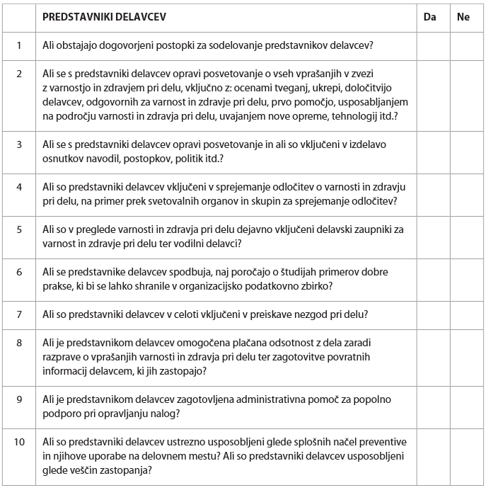
Vir: EU-OSHA, ETUC, 2012

- Komunikacija
Komunikacijo, tako z vodstvom kot zaposlenimi, vidim kot ključno orodje dela delavskih predstavnikov. Zato je smiselno, da se delavski predstavniki še naprej usposabljajo na področjih, kot so: reševanje konfliktov, asertivna komunikacija, umetnost prepričevanja, pa tudi govorica telesa, upravljanje s stresom, pozitivno razmišljanje itd.

Vključevanje delavcev v upravljanje varstva in zdravja

Vključevanje zaposlenih je ključno za uspešnost programov promocije zdravja. Evropska agencija za varnost in zdravje (EU-OSHA) in Evropska konfederacija sindikatov (ETUC) glede načinov vključevanja delavcev navajata:
- vprašanja in predlogi ob raznih priložnostih, npr. na sestankih z vodji,
- sodelovanje na posvetovanjih in preizkušanjih (npr. varovalne opreme),
- prostovoljno sodelovanje v delovnih skupinah s področja varnosti oziroma zdravja,
- poročanje o nevarnostih na delovnem mestu,
- dober zgled za novo zaposlene, uporaba pridobljenih znanj glede varnosti in zdravja pri delu, komuniciranje zdravja itd.
Hkrati EU-OSHA in ETUC navajata naslednje rezultate udeležbe delavcev oz. delavskih predstavnikov pri varnosti in zdravju:
- obstoj politik, načrtov in sistemov je pozitivno povezan s posvetovanji z zaposlenimi,
- večje zaznavanje uspešnosti ukrepov s strani delavcev,
- večje zagotovilo za izvedbo promocije zdravja v praksi,
- boljši rezultati na področju varnosti in zdravja pri delu ((EU-OSHA, ETUC, 2012).

Temeljni dejavniki uspeha programov promocije zdravja
Pregled 119 študij je pokazal da so za uspešne programe promocije zdravja na delovnem mestu značilni naslednji dejavniki uspeha: ocena potreb zaposlenih in prilagoditev programov analiziranim potrebam, doseganje visoke stopnje sodelovanja, promocija skrbi za lastno zdravje, reševanje več zdravstvenih problemov naenkrat in ponudba različnih tipov aktivnosti (npr. skupinske delavnice, tiskani materiali) (Goetzel, Ozminkowski, 2008). Pri izvajanju promocije v praksi velja upoštevati naslednje temeljne dejavnike uspeha programov zdravja:
a) Predanost vodstva in odgovornih oseb, vključenih v izvajanje programa, kot tudi zaposlenih.
b) Kakovostna analiza, ki pokaže realno stanje v organizaciji, ter omogoča določitev ključnih potreb zaposlenih.
c) Redna vzajemna komunikacija, ki pomaga vzpostaviti občutek pomembnosti in nujnosti za ukrepanje, ter zagotavlja informacije in spodbude za ukrepanje.
d) Pozitiven pristop, pohvale in spodbude, ki spodbujajo sodelovanje.
e) Skupinsko delo, pravičnost in spoštovanje vseh.
f) Sistematičen in fokusiran program, ki upošteva obstoječe stanje, potrebe zaposlenih, strukturo in delovanje organizacije itd.
g) Hitri dobitki, saj dajo zagon programu in utišajo skeptike.
h) Kakovostna izvedba ukrepov, ki zagotovi, da so z rezultati zadovoljni tako delavci kot delodajalec.
i) Kontrola rezultatov glede na vnaprej znane ključne kazalnike uspeha in ukrepi za zasidranje trajnosti sprememb.

Priložnosti za proaktivno vlogo delavskih predstavnikov

Promocija zdravja je široko, interdisciplinarno področje, pri čemer priložnosti delavskih predstavnikov vidim predvsem na naslednjih področjih:
- aktivno sodelovanje v obstoječih aktivnostih s področja varnosti in zdravja pri delu,
- pobuda za ukrepanje (ZVZD-1),
- groba preliminarna analiza glede zdravja in promocije zdravja v organizaciji, s pomočjo v prispevku predstavljenih orodij (če je potrebno),
- sodelovanje pri oblikovanju predlogov načina ukrepanja (model KIMDPŠ, dobra praksa ipd.),
- vpliv delavskih predstavnikov v skupini za zdravje (sodelovanje pri pripravi načrta zdravja, komuniciranju, priložnost za pogovore z vodstvom itd.),
- komuniciranje z delavci za rast podpore.

Dva primera dobre prakse

V nadaljevanju predstavljam dva tekoča projekta dobre prakse promocije zdravja, ki dejavno vključujeta tudi delavske predstavnike, zlasti sindikalne zaupnike. V njih sodeluje tudi Inštitut za produktivnost d.o.o., kjer delujem, oba projekta (»Promocija zdravja v turizmu in logistiki« ter »Z znanjem do zdravja zaposlenih«) je na podlagi Javnega razpisa za sofinanciranje projektov za promocijo zdravja na delovnem mestu v letu 2013 in 2014 finančno podprl Zavod za zdravstveno zavarovanje Slovenije.

Projekt promocije zdravja v turizmu in logistiki

V projekt Promocija zdravja v turizmu in logistiki so vključeni sindikalni zaupniki Konfederacije sindikatov 90 Slovenije ter dve pilotni organizaciji – Hoteli Bernardin in Intereuropa. Konzorcij izvajalcev sestavljajo Zavod za varstvo pri delu (ZVD), Inštitut za produktivnost in Konfederacija sindikatov 90 Slovenije. Na področju kostno mišičnih obolenj se izvaja še vzporedni projekt, ki ga vodi Center za medicino in šport, ZVD d.d.
Ključni cilji in namen projekta so:
- 40 do 60 sindikalnih zaupnikov, usposobljenih za proaktivno promocijo zdravja. Usposabljanja sta izvajala prim. prof. dr. Marjan Bilban (ZVD) ter dr. Klemen Podjed (Inštitut za produktivnost). Tridnevna usposabljanja, z okvirno 12 moduli so zajemala tri skupine v dveh slovenskih regijah.
- Izvedena obsežna analiza stanja zdravja v pilotnih organizacijah, z dodatnim poudarkom na kostno mišičnih obolenjih.
- Izdelan program promocije zdravja in zagotovljena sredstva za izvedbo ukrepov.
- Več izvedenih delavnic, glede na želje pilotnih organizacij (predvsem s področja obvladovanja stresa, mehkih veščin, individualna obravnava zaposlenih s kostno mišičnimi težavami itd.
- Kakovostna diseminacija projekta: priročnik za promocijo zdravja v turizmu in logistiki, s primeri dobre prakse, zaključna konferenca z zbornikom, plakati in zloženke, webinarji (kratki poučni filmi), 5 do 8 člankov.
- Dvig ozaveščenosti in motivacije za zdravo delo.
- Izboljšanje zdravja ter posledično zmanjšanje absentizma.

Projekt je v fazi izdelave načrta promocije zdravja Arhitektura projekta pa je naslednja (Slika 6):.
Slika 6: Arhitektura projekta promocije zdravja
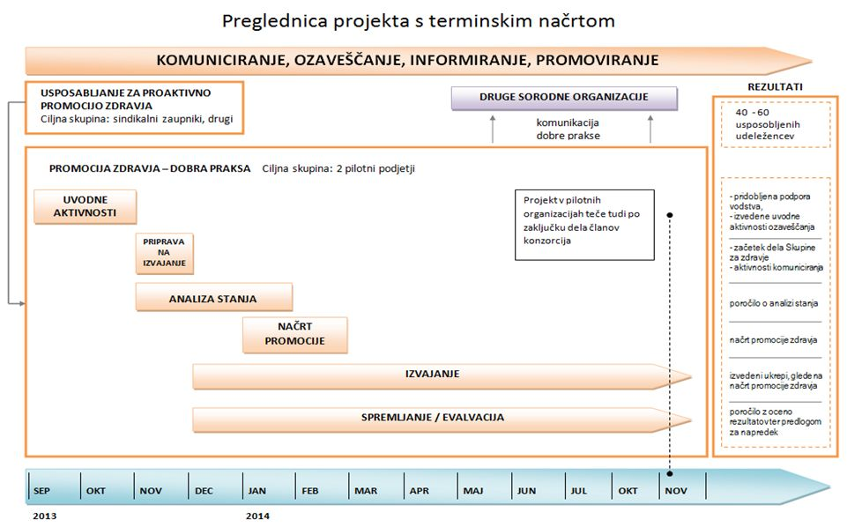
V okviru projekta sta bili v pilotnih organizacijah ustanovljeni skupini za zdravje, sestavljeni iz predstavnikov vodstva in zaposlenih. Skupine za zdravje so deležne podpore partnerjev v projektu. Vključitev tako predstavnikov sindikata, prek usposabljanj in v pilotnih organizacijah, kot tudi vodstev in drugih zainteresiranih za promocijo zdravja, v kombinaciji z izvedbo primera dobre prakse, zagotavlja širok doseg ukrepov in intervencij. Projekt spodbuja promocijo zdravja v organizacijah kot proces, ki povezuje teorijo in prakso, ter ju nenehno nadgrajuje v smislu še boljših rešitev, prilagojenih za posamezno organizacijo. Pristop zagotavlja tako upoštevanje spoznanj in dobre prakse na področju sprememb vedenja zaposlenih, kot tudi zagotavljanje organizacijske podpore za trajno uveljavitev pozitivnih sprememb. Projekt temelji na teoretičnih in empiričnih spoznanjih dosedanje prakse na tem področju v Evropi in Sloveniji.
Projekt predstavlja nov model, ki tudi delavski strani pomaga pri proaktivni promociji zdravja na delovnem mestu. Tako je uporaben ne le za sindikate, pač pa tudi svete delavcev v organizacijah in druge odgovorne strokovnjake, ki se srečujejo s promocijo zdravja na delovnem mestu (varnostni inženirji, kadrovski strokovnjaki itd).

Projekt promocije zdravja v zdravstvu
Projekt Z znanjem do zdravja zaposlenih predstavlja učinkovit pristop za promocijo zdravja na delovnem mestu in zmanjšanje odsotnosti z dela v dejavnosti zdravstva. Vključuje tako krajša usposabljanja sindikalnih zaupnikov za proaktivno promocijo zdravja, kot izvedbo primera dobre prakse v Splošni bolnišnici Novo mesto. Poteka v obdobju oktober 2013 – november 2014. Konzorcij sestavljajo Konfederacija sindikatov javnega sektorja Slovenije KSJS, Družbenomedicinski inštitut Znanstvenoraziskovalnega centra Slovenske akademije znanosti in umetnosti (ZRC SAZU), Glotta Nova, center za novo znanje d.o.o. in Inštitut za produktivnost d.o.o.
Ključni cilji projekta so:
- krajša usposabljanja za sindikalne predstavnike za proaktivno promocijo zdravja (sindikati s področij zdravstva in socialnega varstva, policije in vzgoje in izobraževanja)
- izvedba primera dobre prakse v Splošni bolnišnici Novo mesto (več kot 1.000 zaposlenih).
  - kakovostna analiza stanja zdravja z IDTS instrumentom za štiri izbrane poklicne skupine,
  - zagotavljanje podpore pri pripravi načrta promocije zdravja (več srečanj timskega coaching za Skupino za zdravje, priročnik za izdelavo načrta promocije zdravja),
  - usposabljanje vodij za izvajanje coaching pristopa, povezanega z promocijo zdravja,
  - izvedbo nekaj delavnic oziroma usposabljanj s področja psihosocialnih tveganj in mehkih veščin,
  - komuniciranje projekta itd.
Projekt je v fazi izdelave načrta promocije zdravja.

Zaključek
Moč in pripravljenost delavskih predstavnikov, da uveljavljajo zakonske pravice delavcev, sta danes ključni! Slovenija žal predstavlja primer slabe prakse upravljanja z zdravjem na delovnem mestu v Evropski uniji. Promocija zdravja je izrazito koristna tako za zaposlene kot tudi za delodajalsko stran in v Sloveniji je veliko prostora za izboljšave. Raziskave in dobra praksa kažejo, da najboljše rezultate daje predanost ter sodelovanje tako vodstva kot zaposlenih oziroma njihovih predstavnikov, pri čemer imajo zelo pomembno vlogo tudi sveti delavcev. Priporočam, da svet delavcev izvaja proaktivno vlogo pri promociji zdravja, tudi s pomočjo orodij, ki so predstavljena v tem članku. Seveda pa ostaja pomembno, da je ukrepe vedno potrebno prilagajati konkretni organizaciji in zaposlenim.
Prepričan sem, da prihaja obdobje promocije zdravja in dobrega počutja na delovnem mestu. Očitno je, da obstoječi sistem ni trajnosten in da posledice sodobnega načina dela (prekomerno delo, visoka intenzivnost, stresnost dela itd.), sčasoma postajajo nevzdržne, tako s človeškega kot finančnega vidika. Glede na trende razvoja problematike zdravja in stresa na delovnem mestu bodo predstavniki svetov delavcev lahko pomembno prispevali tako k zdravju zaposlenih kot tudi k uspešnejšemu poslovanju podjetij in organizacij.

Viri in literatura:

Bettina Shulte-Abel, Lukas Weber: Aktiv und wirksam gegen Stress. Organisator 12/11-9, 2011
EUROFOUND (European Foundation for the Improvement of Living and Working Conditions): Fourth European Working Conditions Survey; VIII – 2007
EUROFOUND: Links between quality of work and performance, Oxford Research, 2011
EUROFOUND, http://www.eurofound.europa.eu/surveys/smt/ewcs/ewcs2010_14_02_sl.htm, 8. 5. 2014
European Commission: Flash Eurobarometer 398 – Working Conditions, Report, april 2014
Evropska komisija; Flash Eurobarometer 398 – delovni pogoji, april 2014
EU-OHSA, ETUC, 2012: Sodelovanje delavcev pri upravljanju varnosti in zdravja pri delu; Praktični vodnik, 2012 http://www.id.gov.si/fileadmin/id.gov.si/pageuploads/Varnost_in_zdravje_pri_delu/Projekt_zmanjsevanja_stevila/KAMPANIJA-12-13/workers-participation-in-OSH_guide.pdf, 9. 6. 2014
Goetzel Ron Z., Ozminkowski Ronald J.: The Health and Cost Benefits of Work Site Health-Promotion Programs, Annual Review of Public Health Vol. 29: 303-323, april 2008
IRI – Inštitut za razvoj in inovacije Ljubljana: Stres ter z njim povezani pojavi, ZSSS in IRI, Ljubljana, 2012
IRSD (Inšpektorat Republike Slovenije za delo): Obvestilo za javnost 27. 7. 2012, O promociji zdravja na delovnem mestu – 1. del, 2012,
http://www.id.gov.si/fileadmin/id.gov.si/pageuploads/MEDIJSKO_SREDISCE/Obvestilo_za_javnost-27.7. 2012.pdf, 9. 6. 2014
Markota M.: Pričakovanja IRSD v zvezi z ocenjevanjem psihosocialnih dejavnikov, povezanih z delom, Inšpektorat RS za delo, 2012
Šprah L.: Instrument za ekspertno napoved dejavnikov tveganj na delovnem mestu, povezanih s poklicnim stresom (IDTS), Družbeno medicinski inštitut ZRC SAZU, 2012
UKC: Priročnik Zdravi delavci v zdravih organizacijah, KIMDPŠ pri UKC Ljubljana, 2012
Umar: Poročilo o razvoju, UMAR, Ljubljana 2012
Unite the Union: Stress at Work Survey, 2013 http://www.unitetheunion.org/uploaded/documents/StressSurvey11-8353.pdf, 9. 6. 2014
Verle K., Markič M.: Kompetence vršnih managerjev in organiziranost kot osnova uspešnosti organizacije, Fakulteta za management Koper, 2012
ZZZS: Občasnik št. 2, 4. 7. 2011, 9. 6. 2014

